Кинельские школьники познакомились с работой территориального органа внутренних дел.
В преддверии профессионального праздника школьники города Кинель побывали в гостях у полицейских, а так же узнали об особенностях работы стражей правопорядка.
В начале мероприятия для восьмиклассников краткий экскурс в историю провёл председатель Совета ветранов органов внутренних дел Сергей Васильевич Царёв. Ребята с интересом слушали повествование о том, в каких условиях приходилось работать миллицонерам десятки лет назад.
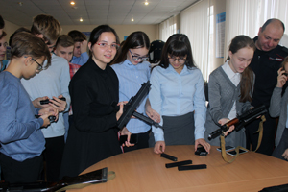
В продолжение темы о службе в полиции подключился начальник отделения по работе с личным составом подполковник внутренней службы Роман Наливайко. Он рассказал старшеклассником о преимуществах работы в органах внутренних дел, а так же о порядке поступления в высшие учебные заведения системе МВД Российской Федерации.
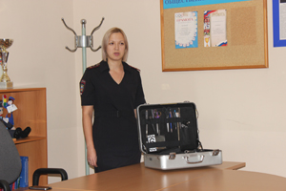
Подрастающее поколение г. Кинель узнало о разработчиках, истории создания и случаях применения средств вооружения и защиты от начальника дежурной части подполковника полиции Алексея Струк. Пистолеты, пулемёты, автоматы и прочее профессиональное оснащение полицейских, которое можно было не только потрогать, но и примерить на себя, не оставили старшеклассников равнодушными.
О том, как выявляются улики и устанавливается личность преступников при помощи спецсредств налядно показала эксперт экспертно-криминалистической группы капитан полиции Евгения Орлова. Ребята с удовольствием приняли участие в дактилоскопировании.
Следующей станцией Дня открытых дверей стало знакомство ребят с работой инспектровов ДПС. Дорожные полицейские напомнили школьникам Правила дорожного движения, обратив особое внимание на необходимости носить на верхней одежде световозвращающие элементы в тёмное время суток.
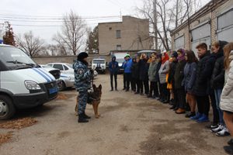
Кульминацией экскурсии в МО МВД России «Кинельский» для школьников стало общение со служебной собакой немецкой овчаркой Петрой. Четырёх лапая сотрудница вместе со своей хозяйкой младшим инспектором-кинологом кинологического направления прапорщиком полиции Нелли Коржиковой продемонстрировали отработку действий при выездах на места преступления.
В завершении мероприятия ребята выразили благодарность сотрудникам кинельского отдела полиции за насыщенное и интересное времяпрепровождение.

